**Contexto de aplicação**: Clínica Médica com Médicos, Utentes e Consultas

**Modelo de Dados:**

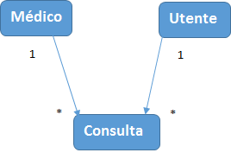

**Base de Dados:** MongoDB

**Servidor:** Node.js + Express.js + Mongoose

**Frontend:** Bootstrap + JQuery

**Routes app**:

- app.post('/medicos'): insere medico

- app.post('/utentes): insere utente

- app.post('/consultas): insere consulta

- app.get('/todosmedicos'): devolve todos médicos

- app.get('/todosutentes'): devolve todos utentes

- app.get('/todasconsultas’): devolve todas consultas

- app.post('/apagamedico'): apaga medico pelo id

- app.post('/apagautente'): apaga utente pelo id

- app.post('/apagaconsulta'): apaga consulta pelo id

- app.post('/atualizautente'): atualiza utente pelo id

- app.post('/atualizamedico'): atualiza medico pelo id

- app.post('/atualizaconsulta'): atualiza consulta pelo id

- app.get('/ummedico'): devolve um medico pelo id

- app.get('/umutente'): devolve um utentea pelo id

- app.get('/umaconsulta'): devolve uma consulta pelo id

**Funcionalidades Frontend:** inserir, listar, apagar e encontrar um (Médico, Utente e Consulta)